АДМИНИСТРАЦИЯ  города Орска  Управление образования  Научно-методический центр УО  462411, г.Орск  ул. Станиславского, 37  тел.: 21-39-04, 21-31-17  email: nmcorsk@yandex.ru  от 24.11.2021 № |  |  | Руководителю ОО  Руководителю ДОУ  Руководителю УДО

О подаче заявлений на аттестацию в электронном виде

Уважаемые коллеги!

Направляем вам протокол рабочего совещания 17.11.2022 в министерстве образования по вопросу оказания в электронном виде массовых социально значимых услуг «Аттестация педагогических работников организаций, осуществляющих образовательную деятельность и находящихся в ведении субъекта Российской Федерации, педагогических работников муниципальных и частных организаций, осуществляющих образовательную деятельность» (Приложение 2) и памятку по получению данных услуг (Приложение 1).
Просим довести данную информацию до всех педагогических работников образовательных организаций, подведомственных управлению образования администрации г. Орска.
Напоминаем, что при подаче педагогическим работником заявления на аттестацию через Портал Госуслуг для осуществления процедуры аттестации и подготовки итоговых документов по результатам аттестации необходимо предоставить бумажный вариант заявления и график выхода экспертов на аттестацию методисту НМЦ Сударчиковой Л.Г. по графику: в понедельник с 14 ч. 00 мин. до 16 ч. 00 мин.; в среду с 10 ч. 00 мин. до 12 ч. 00 мин. (адрес: г. Орск, ул. Станиславского, д. 37, каб. 105) или на электронный адрес: liliya-sudarchikova@yandex.ru с указанием в теме: «Фамилия, инициалы аттестующегося, № ОО_Аттестация на первую (высшую) категорию. Дата подачи заявления на Портале Госуслуг».
В графике выхода экспертов на аттестацию указываются даты месяца, следующего за подачей на портале Госуслуг и рассмотрением заявления на аттестацию в Аттестационной комиссии министерства образования Оренбургской области.
Итоговый пакет документов по результатам аттестации педагогические работники предоставляют в бумажном виде до десятого числа каждого месяца в НМЦ методисту Сударчиковой Л.Г. (адрес: г. Орск, ул. Станиславского, д. 37, каб. 105).
Перечень документов:
- лист самооценки, заполненный от руки и подписанный аттестуемым;
- экспертное заключение, подписанное тремя экспертами, аттестуемым и заверенное подписью руководителя и печатью учреждения, в котором работает аттестующийся;
- сравнительные результаты экспертной оценки и самооценки аттестуемого с лепестковой диаграммой;
- копия лицензии образовательной организации с приложением, заверенная на каждой странице подписью руководителя и печатью учреждения, в котором работает аттестующийся;
- экспертный лист, подписанный тремя экспертами;
- справка-объективка, подписанная зам. УВР;
- результаты экспертной оценки.
Распечатка документов двусторонняя.

И.о. заведующего НМЦ УО И.Н. Алексеева

Исп.: Сударчикова Л.Г.
213737

Приложение 1

Памятка по подаче заявления на получение услуги
«Аттестация педагогических работников организаций, осуществляющих образовательную деятельность»

Внимание!
1. Перейти по ссылке https://www.gosuslugi.ru/600163/1/form

2. Авторизоваться (рисунок 1).
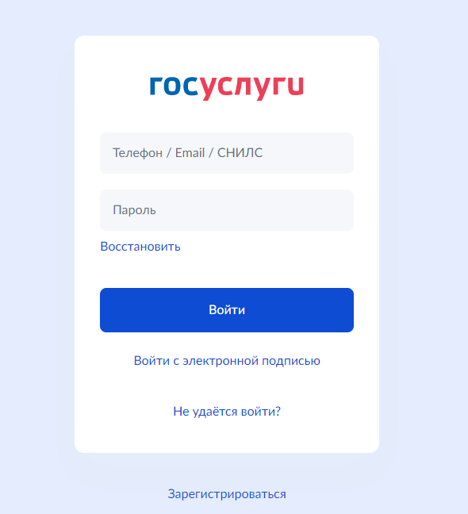

Рисунок 1 – авторизация на портале Госуслуг

2. Далее вы попадаете на форму предоставления услуги (рисунок 2). Необходимо нажать кнопку «Начать».
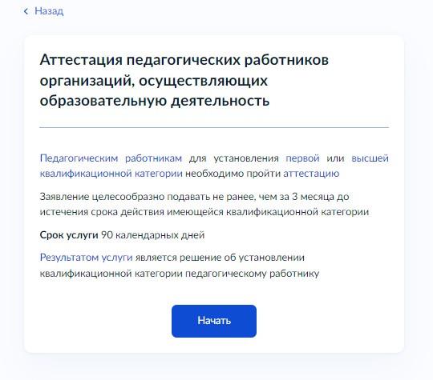
Рисунок 2 – Форма оказания услуги

3. Необходимо проверить правильность данных о заявителе (заполняются автоматически с профиля Госуслуг). (рисунок 3) и нажать кнопку «Верно».
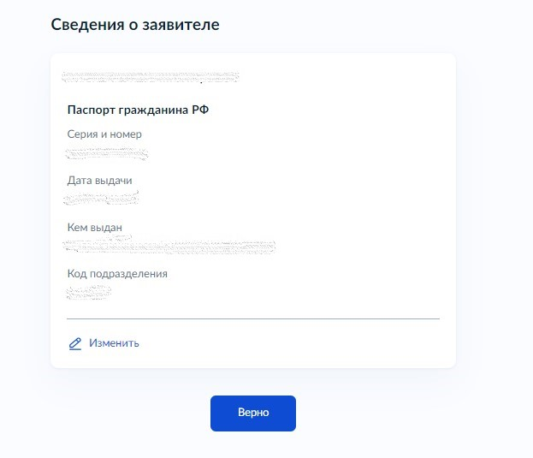

4. Далее необходимо проверить: контактный телефон (рисунок 4). заявителя и электронную почту (рисунок 5), адрес регистрации заявителя (рисунок 6)

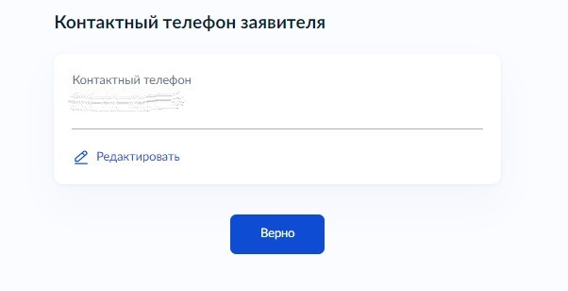
Рисунок 4- Контактный номер телефона

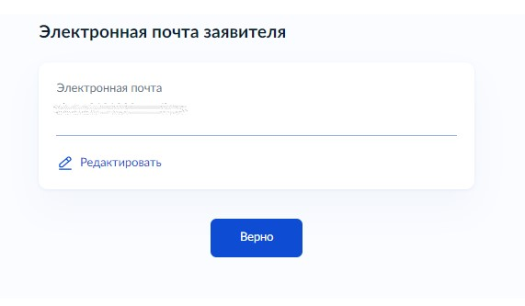
Рисунок 5 – Электронная почта заявителя

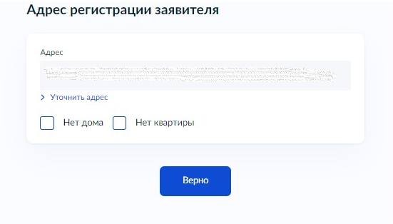

Рисунок 6 – Адрес регистрации заявителя

5. Далее необходимо выбрать квалификационную категорию, на которую претендует заявитель (рисунок 7) и статус (рисунок 8).

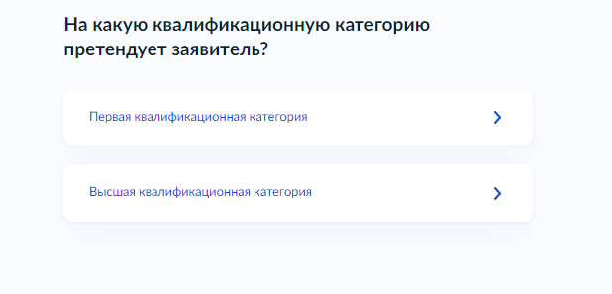

Рисунок 7 – Выбор категории

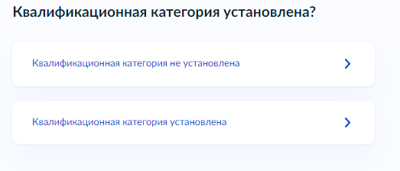

Рисунок 8 – Статус категории

6. В случае, если квалификационная категория не установлена необходимо:

6.1 Указать сведения о месте работы и должности (рисунок 9)

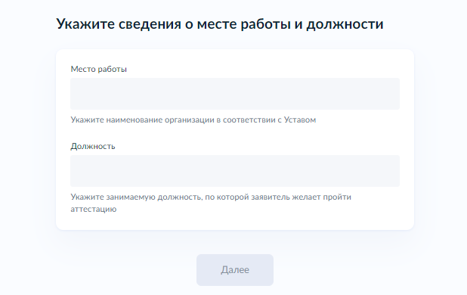
Рисунок 9 – Сведения о месте работы и должности

6.2 Загрузить документы, подтверждающие личные достижения (рисунок 10).
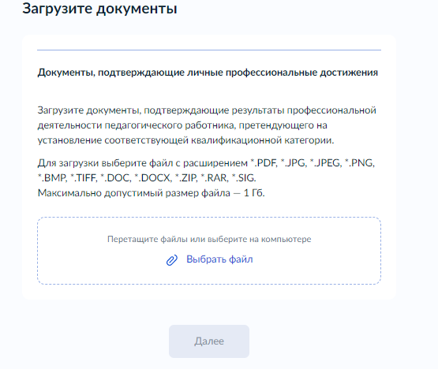
Рисунок 10 – Загрузка документов

Срок действия категории указывается по решению Аттестационной комиссии. Если заявление на высшую категорию подаётся впервые, то в Приложении к заявлению указываются достижения за три последних учебных года. Для всех аттестующихся курсы повышения квалификации указываются за три последних года.
Заявление объёмом в одну страницу с подписью аттестуемого педагогического работника с приложением на первую или высшую квалификационные категории (в сканированном виде) загружается в одном документе.
Если заполненное заявление не соответствует приказу Министерства образования и науки Российской Федерации от 7 апреля 2014 г. № 276 «Об утверждении Порядка проведения аттестации педагогических работников организаций, осуществляющих образовательную деятельность» п. 36 на первую квалификационную категорию и п. 37 на высшую квалификационную категорию, то оно может быть отклонено. Вторично подать заявление возможно через несколько дней, что может привести к задержке проведения аттестации педагогического работника и может быть рассмотрено в следующем месяце. Заявление на госуслугах желательно подавать за 10 дней до заседания Аттестационной комиссии. График проведения заседаний: . https://rcro56.orb.ru/upload/uf/932/prikaz-o-provedenii-zasedaniy-AK-na-2022-g..pdf .

7. В случае, если квалификационная категория установлена необходимо:

7.1 Указать реквизиты решения об установлении квалификационной категории (рисунок 11).
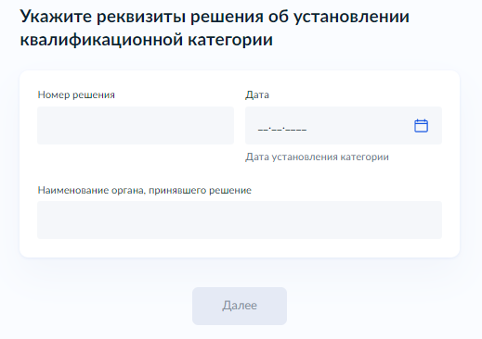

7.2 Указать сведения о месте работы и должности (рисунок 9)

Рисунок 9 – Сведения о месте работы и должности

7.3 Загрузить документы, подтверждающие личные достижения (рисунок 10).

Рисунок 10 – Загрузка документов

Заявление загружается с подписью аттестуемого педагогического работника с приложением на первую или высшую квалификационные категории (в сканированном виде) в одном документе. Если заполненное заявление не соответствует приказу Министерства образования и науки Российской Федерации от 7 апреля 2014 г. № 276 «Об утверждении Порядка проведения аттестации педагогических работников организаций, осуществляющих образовательную деятельность» п. 36 на первую квалификационную категорию и п. 37 на высшую квалификационную категорию, то оно может быть отклонено.

Вторично подать заявление возможно через несколько дней, что может привести к задержке проведения аттестации педагогического работника и может быть рассмотрено в следующем месяце.

Заявление на госуслугах желательно подавать за 10 дней до заседания Аттестационной комиссии. График проведения заседаний: . https://rcro56.orb.ru/upload/uf/932/prikaz-o-provedenii-zasedaniy-AK-na-2022-g..pdf .

8. Далее необходимо выбрать подразделение, оказывающее услугу (в Оренбургской области - это «Государственное бюджетное учреждение «Региональный центр развития образования Оренбургской области» (рисунок 11):

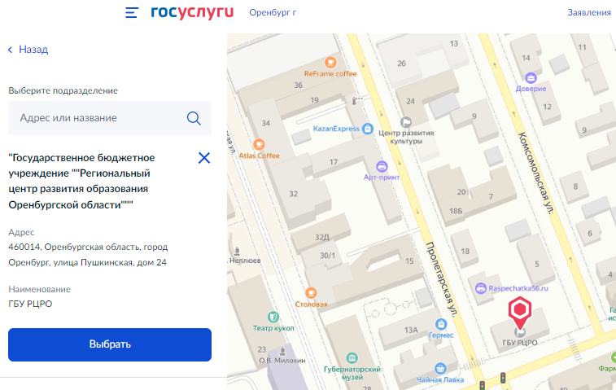

Рисунок 11- Выбор подразделения

9. Выбрать способ получения результата предоставления услуги и нажать кнопку «Подать заявление» (рисунок 12)

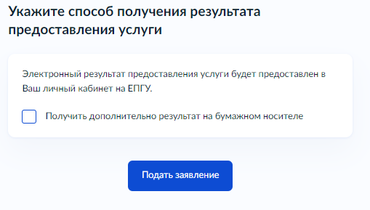

Рисунок 12 – Определение способа получения результата.

10. Для того, чтобы посмотреть статус заявления, необходимо пройти в раздел «Заявления» (Рисунок 13 и 14)

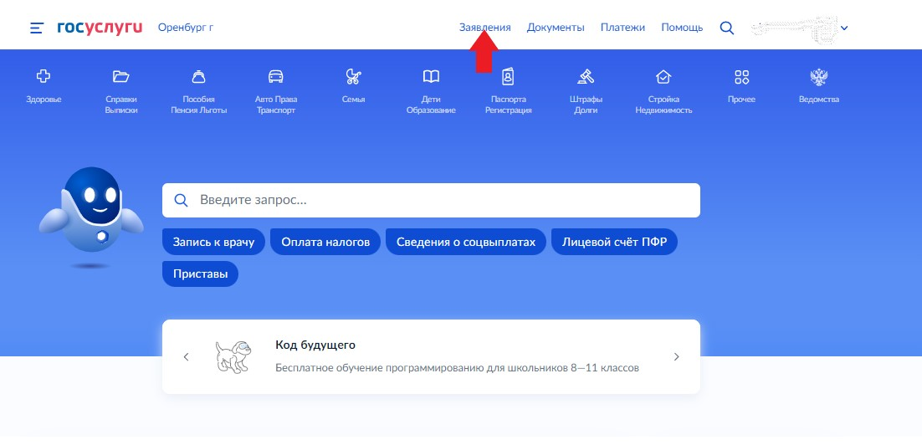

Рисунок 13- Раздел «Заявления»

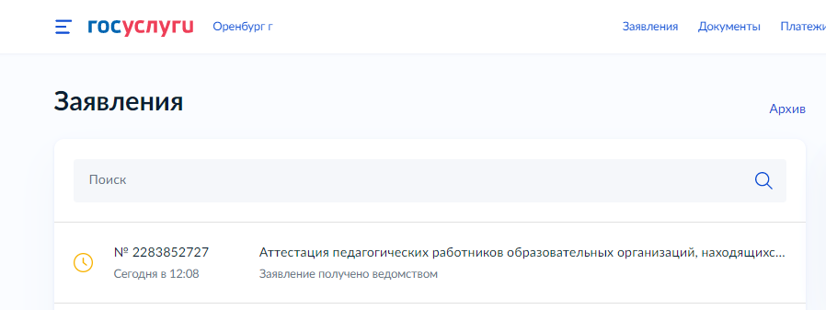

Рисунок 14 – Перечень поданных заявлений

11. При открытии заявления можно просмотреть статус и историю (рисунок 15)
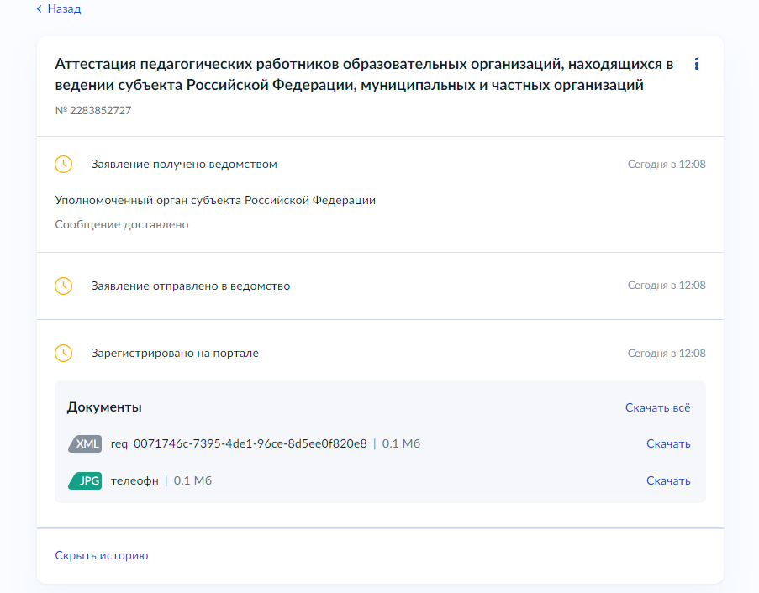

Рисунок 15- Просмотр статуса заявления и истории

